Технологическая карта образовательной деятельности
по речевому развитию детей дошкольного возраста

(интеграция областей: «Речевое развитие», «Социально – коммуникативное развитие», «Познавательное развитие»,
«Физическое развитие»)

Педагог: Курочкина Виктория Владимировна, воспитатель первой квалификационной категории

Тема занятия: «Описание внешнего вида животных»
Возраст воспитанников: 4-5 лет (средняя группа)
Образовательная область: речевое развитие, познавательное развитие, физическое развитие, социально-коммуникативное развитие
Формы организации взаимодействия: парная, групповая, фронтальная.
Цель: обогащение словаря, развитие лексико-грамматического строя речи по теме «Животные», развитие фонематического слуха.
Задачи:
Образовательные:
-закрепить представления детей о домашних животных, об особенностях их внешнего вида, поведения, их детенышах.
учить употреблять в речи правильные формы названий детенышей домашних животных (ягнята, телята, жеребенок и т.д.);
- продолжать учить составлять описание предметов
- закреплять умение выделять заданный звук в слове, подбирать слова на заданный звук.
Воспитательные
- формирование навыков сотрудничества, доброжелательности, умения работать в команде, в парах, вести диалог;
- проявление самостоятельности и инициативы при выполнении задания;
Развивающие
- развитие зрительного восприятия, внимания, памяти.

Планируемый результат:
- у детей накоплен активный словарь по теме, могут изменять слова, называя животных и их детенышей;
- могут составить описание животного с помощью схемы
- сформированы навыки сотрудничества, доброжелательности.
- развито зрительное и слуховое восприятие, внимание, мышление, память.
Подготовительная работа: чтение художественных произведений, рассматривание иллюстраций, беседы, наблюдения, дидактические игры, показ презентаций о животных.

Материалы и оборудование: предметные картинки с изображением домашних животных и их детенышей, карточки-схемы для составления описательного рассказа, мини ларчики, пособие «Шнур» Воскобовича, пособие для проведения артикуляционной гимнастики «Девочка», фигурки гномов Селе, Зеле.

№ | Этап занятия  Структурные компоненты деятельности | Ход занятия
№ | Этап занятия  Структурные компоненты деятельности | Деятельность педагога | Деятельность детей | Планируемые результаты | Время
1 | ВВОДНАЯ ЧАСТЬ  Организационный момент:  Задачи:  формировать позитивный настрой, доброжелательное отношение детей друг к другу и к педагогу. | Педагог собирает детей вокруг себя:  - Ребята, а все ли вы сегодня поздоровались друг с другом?  - Давайте встанем в круг и еще раз друг другу скажем «Здравствуйте».  Приветствие «Здравствуйте!»  Станем рядышком, по кругу,  Скажем "Здравствуйте!" друг другу.  Нам здороваться ни лень:  Всем "Привет!" и "Добрый день!"  Если каждый улыбнётся –  Утро доброе начнётся.  – ДОБРОЕ УТРО!!!  -Молодцы, ребята. Теперь у нас у всех хорошее настроение. Присаживайтесь на стульчики. | Ответы детей.  Дети встают в круг и выполняют движения в соответствии с текстом:  -Здравствуйте!  Привет! Добрый день!  Улыбаются друг другу.  -Доброе утро!  -Садятся на стульчики. | Организация, мотивация и настрой детей на дальнейшую деятельность.  Готовность детей к общению со взрослым и совместной деятельности | 1 мин
 | Вводный этап (актуализация знаний):  Задачи:  развивать интерес детей к предстоящей деятельности. | - Ребята, хотите поиграть?  - Игра называется «Четвертый лишний». Вам нужно определить, какая среди этих картинок лишняя и объяснить, почему вы так считаете  Д/и «Четвертый лишний».  -Баран, белка, собака, кошка.  -Лиса, собака, корова, лошадь.  -Коза, волк, овца, свинья.  -Ёж, корова, собака, лошадь.  -Телёнок, ягнёнок, козлёнок, лисёнок.  - Ребята, вы, наверное, уже догадались, о ком мы сегодня будем говорить? | - Хотим.  Дети находят лишнюю картинку и объясняют, почему они так считают.  - Здесь лишняя белка, потому что она живет в лесу  - Тут лишняя картинка лиса, потому что живет в лесу.  - Лишний волк, это дикое животное.  - Лишний еж, он живет в лесу.  - Здесь лишний лисенок, потому что теленок ягненок, и козленок – это детеныши домашних животных.  - Да, о животных. | Развитие памяти, активизация речи | 2мин
 | Основной этап:  Задачи:  - учить детей составлять описательные рассказы о домашних животных, используя при этом план - схему;  - активизировать словарь по теме «Домашние животные»;  - формировать умения детей использовать в речи уменьшительно-ласкательные суффиксы;  - развивать связную речь, наглядно-образное мышление, слуховое восприятие, внимание;  - формировать умение слушать собеседника;  - воспитывать дружеские взаимоотношения между детьми. | - Ребята, вы правильно догадались. Сегодня мы с вами поговорим о животных. Давайте еще раз назовем их.  А чтобы хорошо рассказать о животных, нужно потренировать наш язычок.  Артикуляционная гимнастика  (перед зеркалом)  Посмотрите на нашу помощницу, она подскажет как нужно сделать упражнения.  (упражнения: «Часики», «Заборчик», «Маляр» «Лошадка»)  - Молодцы, все справились с этим заданием правильно. Садитесь на свои места.  - Ребята, скажите, а у вас есть дома животные?  - Как вы за ними ухаживаете?  - А давайте мы с вами сейчас расскажем друг другу о своем любимом животном? Согласны? А ворон Метр, который прилетал к нам вчера, прислал нам специальную схему, которая  поможет нам в этом – картинка (показываю мнемотаблицу). Давайте посмотрим на схему и разберем, что на ней изображено (подробный разбор схемы).  - Что вы видите в первом квадрате?  - Да, знак вопроса обозначает, что мы должны назвать животное. Что изображено во 2 квадрате?  - Правильно, значит, мы должны рассказать, какого цвета данное животное.  -Что вы видите в 3 квадрате?  - Ребята, голова, хвост, лапы означают, что нужно назвать части тела. Следующая картинка обозначает, что надо рассказать, чем покрыто тело животного. А что в следующем квадрате?  -. Следующая картинка нам показывает, что нам нужно назвать, чем питается животное. Что вы видите на следующей картинке?  - Правильно, нам нужно рассказать, как называется жилище у животного, в котором оно живет.  -Вот такая схема поможет нам с вами рассказать о своем любимом домашнем животном.  - Ребята, вы, наверное, устали? Давайте с вами отдохнем немножко.  Физкультминутка «На водопой»  Как-то днем лесной тропой звери шли на водопой.  За мамой волчицей топал волчонок  За мамой лисицей крался лисенок  За мамой медведицей шел медвежонок За мамой зайчихой - скачут зайчата  Все мамы и дети напиться хотят  Вот напились воды, и пошли все назад.  За мамой волчицей топал волчонок  За мамой лисицей крался лисенок  За мамой медведицей шел медвежонок  За мамой зайчихой - скачут зайчата.  Вот и пришли все обратно зверята!  - Отдохнули? Хорошо.  - Дети, а вам интересно узнать, какое у меня любимое животное?  Педагог приводит образец рассказа:  - Мое любимое животное - это собака Черныш. Черныш черного цвета. У него есть туловище, голова, длинные уши, глаза, рот, лапы и хвост. Тело покрыто длинной шерстью. Питается Черныш косточками и специальным кормом. Живет Черныш в доме.  - А кто из вас теперь желает рассказать о своем любимом домашнем животном? | Дети называют животных.  Каждое упражнение выполняется 5-7 раз  Садятся на стульчики.  Ответы детей.  Согласны!  Дети рассматривают все части мнемотаблицы, отвечают на вопросы.  - Знак вопроса  Цвета радуги.  - Части тела.  - Домики.  Выполняют движения в соответствии с текстом:  дети спокойно идут по кругу друг за другом,  (идут, громко топая,  крадутся на носочках,  идут вперевалку,  скачут на выпрямленных ногах,  становятся лицом в круг.  (повторяют движения)  -Отдохнули!  - Да, интересно!  Слушают образец рассказа воспитателя.  2 - 3 детей рассказывают по мнемотаблице о домашнем животном. | сформировано умение следовать правилам  развивается умение вести диалог.  развито внимание, мышление, память.  развито внимание, мышление, память.  проявление самостоятельности и инициативы при выполнении задания; | 15 минут
 |  | Посмотрите, дети, пока лесные звери со своими детенышами на водопой ходили, они перепутались.  Получилась настоящая путаница.  "Дидактическая игра Путаница"  - помогите вернуть каждой маме детенышей.  - Молодцы, ребята! Вы помогли животным распутать путаницу. Всех детенышей вернули своим родителям.  Гномы Зеле и Селе не могут поделить животных. Зеле любит мягкий звук л, а Селе твердый. Каких животных заберет Геле, а каких Селе? | Дети прокладывают путь с помощью шнура и возвращают детеныша к соответствующему животному, называя предложение «У лисы – лисенок, а у волка – волчонок».  Дети произносят слова артикулируя звуки л, распределяют животных на 2 группы.(лось, лошадь, белка, лиса, лев, теленок) | развито внимание, мышление, память.
 | Заключительный этап Итог  Представление полученного результата. Рефлексия:  Задачи:  - обобщить полученные знания;  - формировать навыки самооценки | - Ребята, чем мы сегодня с вами занимались?  …, а что тебе сегодня понравилось делать больше всего?  ….., чей рассказ вам понравился?  …, а тебе сегодня на занятии было легко или трудно?  - Ребята, вы сегодня очень хорошо поработали, мне очень понравились ваши рассказы. Расскажите их вечером своим родителям, когда придете домой. Спасибо за занятие! | - Играли в игру «Назови детеныша», «Четвертый лишний», составляли рассказы о домашних животных.  -Рассказывать по схеме о домашнем животном.  Ответы детей. | Умение анализировать, оценивать результат своей деятельности;  Умение выражать чувства;  Умение делать выводы.  Умение рефлексировать, понимать и принимать свои особенности | 2 мин

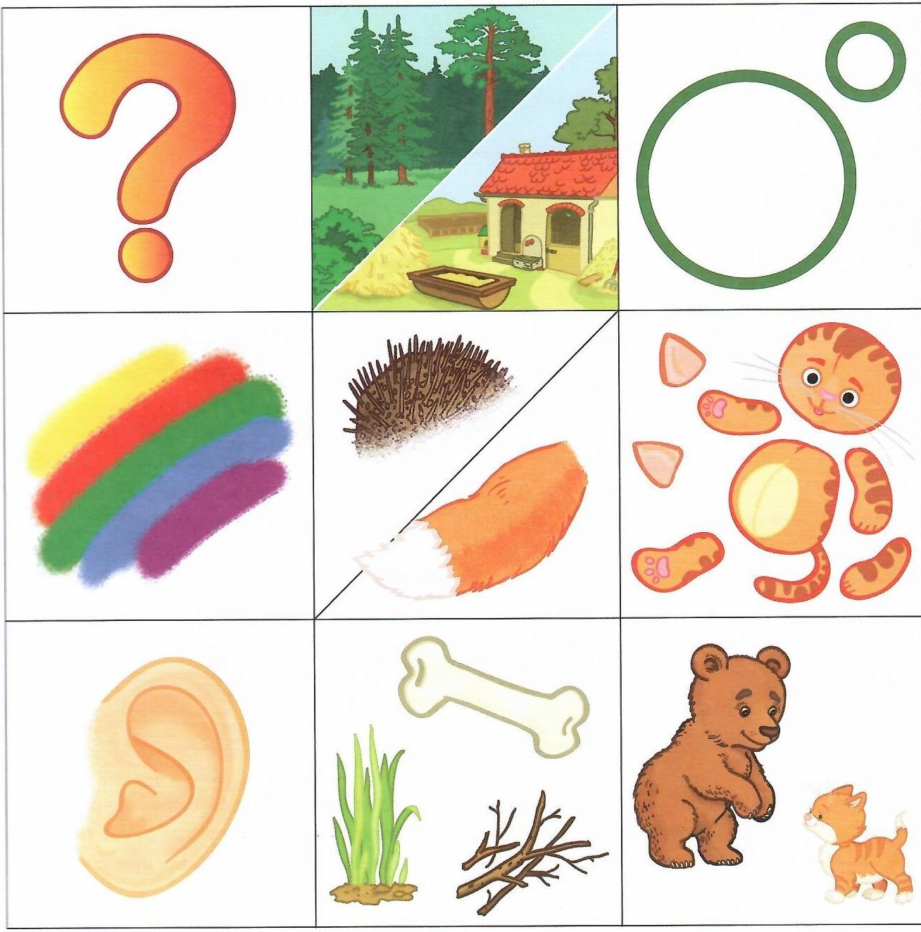

Литература:
- Нищева Н.В.. Алгоритмические схемы для обучения дошкольников составлению описательных рассказов. ФГОС. – СПб.: «ИЗДАТЕЛЬСТВО ДЕТСТВО-ПРЕСС», 2021 – 32с.
- «О. С. Ушакова «Развитие речи детей 4-5 лет. Средняя группа. – М.: ТЦ Сфера, 2021»

